|  |  |
| --- | --- |
| Lambang dan Logo ITS - Institut Teknologi Sepuluh Nopember | Interaksi Manusia dan Komputer - B  Tugas: Usulan Antarmuka Pengalaman Pengguna Aplikasi 3D  Nama:  NRP: |

1. **Definisi Masalah**

Pada bagian ini, anda diminta untuk menjelaskan tentang permasalahan yang terjadi. Anda diminta melakukan identifikasi penyebab suatu permasalahan, sehingga diusulkan solusi untuk mengatasi permasalahan tersebut.

Permasalahan yang muncul sebaiknya didasarkan pada tujuan pada proses bisnis yang terjadi, konteks penggunaan produk, dan tujuan pengguna. Anda dapat memperoleh informasi tersebut dari *interview*, eksperimen, observasi, dan riset kepada pengguna. Anda dapat membaca beberapa literatur di internet dan menambahkannya pada bagian ini untuk memperkuat latar belakang anda.

1. **Tujuan dan Manfaat**

Berisi tujuan dan manfaat dari usulan antarmuka pengalaman pengguna yang diusulkan.

1. **Aplikasi Sejenis**

Melakukan *review* beberapa aplikasi sejenis yang pernah dikembangkan sebelumnya. Anda dapat menambahkan kekurangan dan kelebihan dari aplikasi tersebut. Di bagian akhir, anda dapat menambahkan alasan yang menguatkan mengapa ide ini diusulkan berdasarkan kekurangan dan kelebihan tersebut.

1. **Teknologi yang Digunakan**

Jelaskan detil teknologi yang anda gunakan. Pada antarmuka pengalaman pengguna aplikasi 3d, ada banyak perangkat yang dapat digunakan seperti: Oculus Quest, Leap Motion, Microsoft Hololens, dsb. Pada bagian ini anda diminta menjelaskan detil terkait perangkat dan teknologi yang digunakan tersebut.

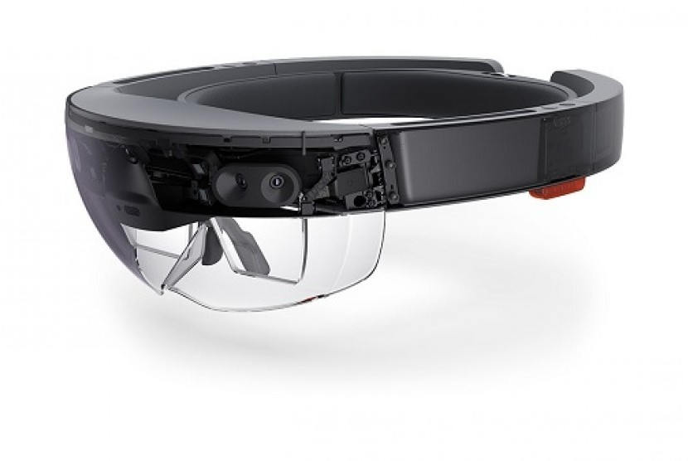

1. **Deskripsi Natural User Interface**

Pada bagian ini anda dapat menambahkan rancangan mekanisme interaksi antara pengguna dan perangkat yang meliputi controller yang digunakan dsb.

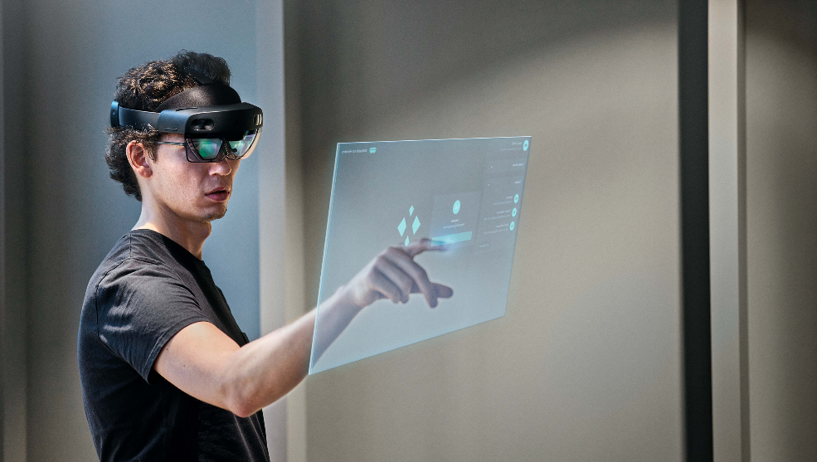

1. **Prototipe Interaktif**

Anda dapat menambahkan ilustrasi berupa gambar terkait antarmuka pengalaman pengguna yang dikembangkan. Antarmuka untuk masing-masing *scene* yang ditampilkan baik berupa gambar sketsa maupun gambar ilustrasi 2 dimensi. Anda dapat menambahkan deskripsi dari masing-masing gambar.

1. Sketsa

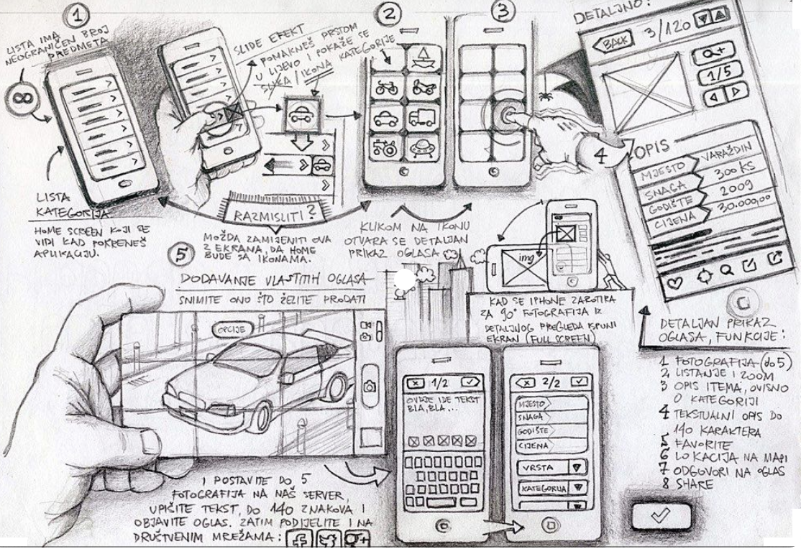

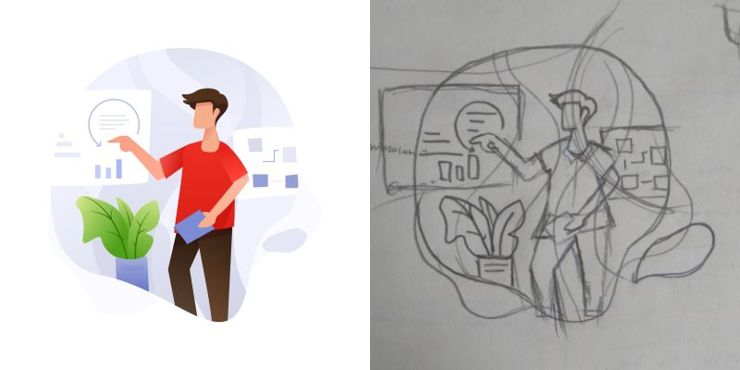

1. Ilustrasi

